马拉加大学

西班牙马拉加大学是西班牙著名国立综合性大学，坐落于西班牙风景秀丽著名的南部海滨城市，也就是西班牙第五大的城市马拉加市。马拉加亦是西班牙经济最发达、发展最迅速的地区之一。经济位置和地理位置分别类似于中国的深圳和三亚。交通业和运输业十分发达，有着西班牙数一数二的机场和各大港口。同时马拉加的艺术地位在西班牙也是非常重要的。

马拉加大学还是一所较新的大学，大学创建于1968年，并于1972年8月18号被法律正式承认。现有40000名学生和2000位科研人员。总资产近2.7亿欧元。 大学虽然历史很长，但大学就像年轻的马拉加一样，富有活力、朝气、生命力。

学校分三大校区，马拉加市校区（málaga capital），安特克拉校区（centro de antequera），龙达校区（ronta），其中马拉加市校区分为两座大学城 "El ejido" ，"El teatino" 。 位于市中心的“El ejido”所在的区域包括了学校行政办公室，经济系等院系；而从1985年至今仍在扩建的位于市区西面的"El teatino"新建大学城包括了大学大多数院系，这里环境优美，远离市区喧嚣，是学习，科研的好地方。马拉加市政府为大学专门规划的地铁线路将在不久的将来开通，它连接两座大学城和中间的闹市区， 而在teatino校区规划了5个地铁站，届时人们能够享受到更加便捷的交通环境。

2007年至今学校与安达卢西亚科技园以及毕加索超级计算机项目组有密切的合作。

2008年大学联合安达卢西亚自治区的另一所名校塞维利亚大学一同发起了“安达卢西亚科技”（Andalucía TECH）校园发展项目，旨在提升两所大学的“教学能力”、“科研能力”、“创新能力”、“国际影响力”、“吸引人才能力”、“可持续发展能力”六大能力。学校因此项目荣获2010年由西班牙教育部颁发的“卓越国际校园”称号。

2012年，本校举办了盛大的庆祝本校成立40周年的庆典。因为支持马拉加市的21世纪的技术发展研究，大学已经成为城市的文化中心。大学致力于对未来的发展，对学生提供高质量的教育。大学治学严谨，学风淳朴。图书馆、实验室、计算机房这些地方每天都充斥着莘莘学子们的身影。

马拉加大学现有21大学院，79个系，100多个专业，有博士、研究生和本科课程。系科设置为：代数、几何和拓扑学、应用数学、建筑学，土木工程、结构和材料、通讯、[机械工程](http://baike.baidu.com/view/21354.htm)、自动化系统、电子工程、电力工程、化学工程、[计算机程序设计](http://baike.baidu.com/view/1145297.htm)、汽车工程、医学工程、微生物学、个体医学、医学史、计算机结构、动物生物学、分子生物学、生物化学、植物生物学、结构化学、政治科学、历史学、广告媒体科学、生殖健康学、财务管理、金融学、政治经济学、社会学、新闻学、美学、公法、私法、音乐学、语言文学、社会和实验数学、组织学、[地理](http://baike.baidu.com/view/5504.htm)和环境、应用经济学、宏观经济学、微观经济学、数学经济学、管理经济学、电子系、护理学、运筹学、药学、图像学、西班牙哲学、文学理论、[阿拉伯](http://baike.baidu.com/view/96268.htm)研究、英语、法语和德语研究、拉美研究、哲学史、财务会计、市场营销、企业管理、应用物理学、物理教育学、地理、疾病史、现代史、教育学、心理学、社会心理学、基础心理学、心理方法学、应用化学、化学、矿物学、放射学、电子技术、教育史、教育经验学。

马拉加城市：

马拉加（西班牙语：'Málaga）是位于西班牙南部安达卢西亚、地中海太阳海岸的一个城市，也是西班牙的第二大港口。据2015年估算，它拥有人口572,947人。而整个马拉加都市圈人口约为1,074,074，是西班牙五大都市圈之一。马拉加被群山和两条注入地中海的河流所环抱，其主要收入来源于农业和旅游观光业。与伊比利亚的其他城市一样，融入了伊斯兰和基督的文化。

画家巴勃罗·毕加索、19世纪政治家安东尼奥·卡诺瓦斯·德尔卡斯蒂略和演员安东尼奥·班德拉斯均出生在马拉加。

马拉加是著名的旅游胜地，每年会接待大量的游客。有各种非常便宜的包机往返于马拉加和阿姆斯特丹及伦敦之间。许多游客到马拉加来享受好天气和美丽的太阳海岸。

除了农作物以外，还盛产番红花和辰砂、珊瑚等。

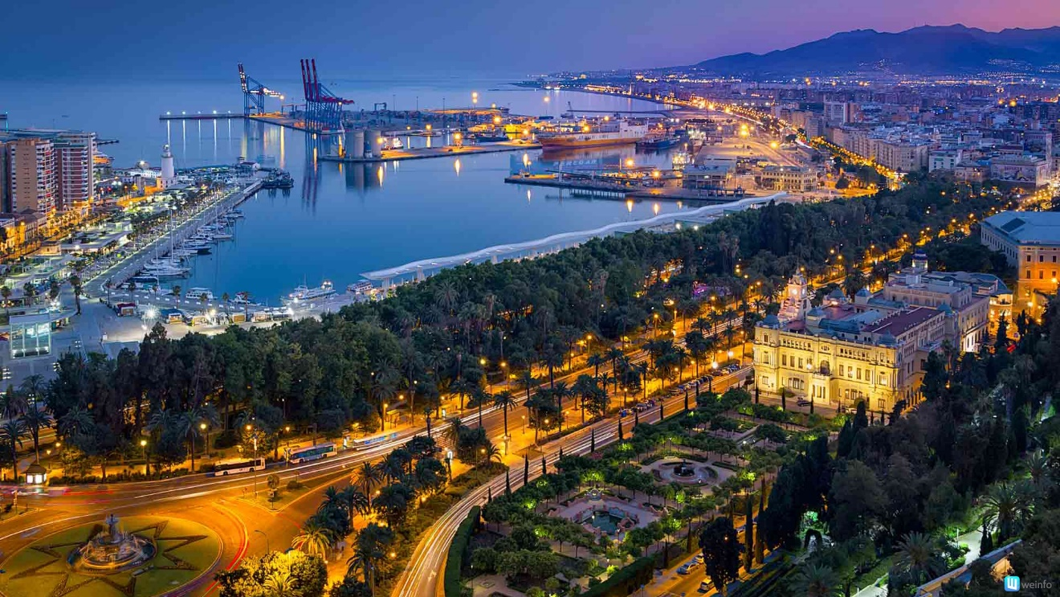

本科专业：

**艺术系：** 艺术设计

**哲学和文学系：** 英语、古典语言学、语言学、哲学、历史、艺术史、笔译和口译

**社会科学和法律：** 视听传播、新闻学、广告与公共关系、儿童教育、小学教育、社会教育、教育学、行政和企业管理及企业法、行政和企业管理、经济学、财会、经济与工商管理、公共行政与管理、市场营销和市场研究、公司法和行政管理 （双学位）、犯罪学、法律、东方亚洲学 （萨维利亚大学和马拉加大学）、劳资关系与人力资源、社会劳动、地理和土地管理、旅游学

**健康科学：** 病理学、理疗学、足部医疗、职业护理、药学、语言疗法、心理学

**科学：** 生物、环境科学、化工、数学、化学

**工程和建筑：** 电气工程、工业电子工程、工业设计和产品开发工程、器械工程、电气工程和机械工程、电气工程与电子工程、机械工程和工业设计及产品开发、建筑学、电信工程、电子系统工程、声音和图像工程、电信工程技术、远程信息处理工程、计算机工程、健康工程 （塞维利亚大学和马拉加大学）、软件工程、信息工程、能源工程（塞维利亚大学和马拉加大学）、电子工程，机器人及机电一体化（塞维利亚大学和马拉加大学）

研究生专业：

**艺术和人文：** 艺术文化社会发展、英语学习与跨文化交际和多语种、西班牙语高级研究 *新 、哲学，科学和公民权、西班牙文学和语言遗产管理、古代跨学科艺术生产的历史和文学遗产、翻译，世界编辑方向

**社会科学和法律：** 法律、经济和商业分析、企业法律咨询、社会变迁与职业教育、精算学和金融、国际合作与发展政策、视听创作和表演艺术 *新 、犯罪学和儿童社会干预、和平，冲突和人权教育的文化、刑法和刑事政策 *新、管理和业务管理 *MBA、战略管理与创新 *新**、**方向和数字化营销管理、旅游管理与规划、环境教育 *新 、财政，金融和保险、研究和社会干预和社区、欧洲媒体研究，听证会和实践 *新、中介服务 *新、政策与教育创新的实践、经济和领土条例（专业化规划，城市规划和环境）、应用社会学、E-旅游：应用技术在旅游管理和销售：适用于旅游管理和市场营销/ E-旅游科技

**生命科学：** 卫生经济学，卫生管理与合理用药、研究体力活动和体育、新趋势研究健康科学、健康心理学、国际健康

**科学：** 环境分析与管理、细胞与分子生物学、进化生物学、先进的生物、生物多样性和环境 *WEB、数学、化学 *WEB、水资源与环境、化工、技术系统太阳能光伏

**工程和建筑：** 环境水力学、声学工程、工业工程、计算机工程、软件工程和人工智能、机电工程 *新、化学工程 *WEB、电信工程、建筑设计环境设计和新技术、表示和设计工程与建筑、智能环境的电子系统、在能源与交通智能系统、远程信息处理和电信网络

**跨学科专业：** 平等和性别、职业健康和安全、中学教育，文凭，职业培训和语言教学的教师

**双学位项目：** 数学的中学教育，文凭，职业培训和语言教学的教师/硕士 - 工程数学、

英语学习，多语种和中学教育，文凭，职业培训和语言教学的跨文化交际/培训 - 英外语、

管理文学和语言遗产西班牙/硕士中学教育，文凭，职业培训和语言教学的教师 - 工程语言与文学，拉丁语和希腊语、

哲学，科学和中学教育，文凭，职业培训和语言教学的教师公民/硕士 - 主机社会科学地理，历史和哲学、工业工程环境/液压主、机电/工程硕士工业工程

